Cahier des charges: Système de gestion intégré de dossier médicaux
- Introduction
Dans un contexte de modernisation des systèmes de santé, la gestion efficace et sécurisée des données médicales constitue un enjeu majeur. Ce projet vise à concevoir et développer un Système de gestion intègre des dossier médicaux (SGIDM) en appliquant les principes de l’ingénierie logicielle et de la gestion des données.
L’objectif est de mettre en place une plateforme web sécurisée, scalable et interopérable, permettant de centraliser, traiter et partager les dossiers médicaux tout en respectant les normes les plus strictes de sécurité, de confidentialité et de disponibilité.
2.Analyse des besoins
Ces analyses sont basées sur les enquêtes de terrain réalisées auprès des parties prenantes (Médecin, Administrateur, Patients)
2.1Besoins des Médecins
- Aide au diagnostic : Accès immédiat aux antécédents, allergies d’examens.
- Performance : Temps de réponse rapide (recommandation primaire des médecins)
- Support : Interface optimisée pour ordinateur et tablette
- Fonctionnalite clé : Alertes automatiques pour les maladies chroniques et interactions médicamenteuses.
2.2. Besoins des administrateurs :
- Gestion des accès (IAM) : Contrôle granulaire des droits par service (Gynécologie, Stomatologie, etc.).
- Comptes temporaires : Création d’accès à durée limitée pour les stagiaires et remplaçants.
- Automatisation : Archivage automatique des dossiers anciens et génération de statistiques d’activité.
2.3. Besoins des patients :
- Portail Patient : Consultation sécurisée des ordonnances et résultats de consultations.
- Notifications : Rappels automatiques par email/sms pour les rendez-vous et vaccinations.
2 .4. Besoins des stagiaires :
- Accès temporelles :A la fin de la période de stage le compte est automatiquement fermer
- Consultation limitée : Le stagiaire consulte les dossier médicaux en lecture seule dans le cadre de l’apprentissage pour le contrôle par un médecin ou l’administrateur
- Supervision : Traçage des actions effectuer par le stagiaire dans le module Log

3.Specifications fonctionnelles
Le système doit assurer les fonctions suivantes :

Module | Description des fonctionnalités
Gestions des dossiers | Création, modification et consultation des dossiers patients (CRUD)
Journalisation (Logs) | Traçabilité complète de chaque action (qui a consulte quoi, et quand).
Module d’alertes | Notifications automatiques basées sur les données cliniques du patient(interactions médicamenteuses, suivi des maladies chroniques, rappels vaccination).
Générateurs de rapports | Exportation de statistiques administratives et de bilans de sante.
Module portail patient | Consultations dossier patiente

Authentification RBAC
Rôle | Permissions
Administrateur | Gestion complète + accès statiques
Médecin | CRUD dossier médicaux des patients
Stagiaire | Consultation seule + durée limitée
Patient | Consultation de ses propres données

4. Architecture et spécification techniques
4.1. Architecture logicielle
Le logiciel adoptera une architecture en couches (N-Tier) :
- Couche présentation : Interface web responsive (HTML5, CSS3, JavaScript/Bootstrap).
- Couche logique (Backend): Framework PHP (Laravel) pour la robustesse.
- Couche données : Base de données relationnelle MySQL optimisée.
4.2. Sécurité et confidentialité :
Conformément aux normes RGPD et aux bonnes pratiques OWASP :
- Chiffrement : Utilisation de l’algorithme AES-256 pour les données au repos .
- Hachage : Algorithme Bcrypt pour la protection des mots de passe.
- Communications : Protocole HTTPS obligatoire pour tous les flux de données.
- Gestion des clés de chiffrement et rotation : Rotation périodique des clés de chiffrement pour renforcer la sécurité et limiter les risques de compromission de données
4.3.Continute de service et sauvegarde
- Sauvegarde quotidienne des données avec rétention sur 30 jours
- Plan de reprise d’activité(PRA) avec PRO<15minutes
- Infrastructure redondante pour garantir une disponibilité > 99.5%
5. Plan de développement et qualité
5.1. Modélisation (UML)
La modélisation uml est utilisé pour faciliter la communication entre les parties prenantes ,assurant une transition fluide pour le codage sous le Framework Laravel et une structuration de développement selon une approche orientée objet. Ainsi pour garantie la scalabilité et la robustesse du système SGIDM le langage de modélisation unifiée est adopter étant une phase cruciale des étapes de l’ingénierie logicielle permettant de traduire les besoins fonctionnel en architecture technique bien structurée
Le projet fera l’objet d’une modélisation rigoureuse avant codage :
- Diagramme de cas d’utilisation (use case) :Ce diagramme illustres les interactions entre les utilisateurs externes et les fonctionnalité majeure de l’application. Il met en évidence trois acteurs principaux :Le médecin gérant les dossiers et les consultations, le patient accédant a ses propres documents et l’administrateur qui est responsable de la gestion des comptes et de la sécurité. Pour garantir que chaque utilisateur n’accède qu’aux fonctions qui lui est attribuer l’authentification RBAC(Role-Based Access Control) est l’étape fondamental obligatoire (include).La figure 1 ci-dessous illustre ces interactions
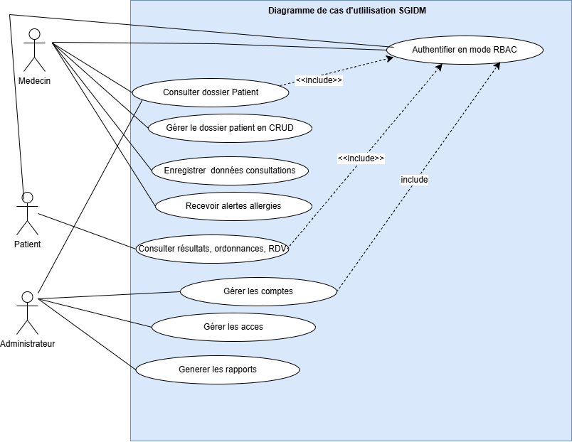
Figure 1 : Diagramme de cas d’utilisation

- Diagrammes de séquence (pour les flux critiques comme l’authentification) : Ils permettent la modélisation dynamique du système en illustrant les échanges chronologique entre les acteurs et les différents composants de l’architecture(Backend, interface, BDD).
- Cas d’authentification : il illustre le processus de vérification des droits d’accès avant toute manipulation de données sensibles. C’est l’étape crucial de la sécurité du SGIDM. Pour lancer une procédure de vérification auprès de la base de données le système intercept la saisie de l’identifiant .L’utilisation d’un bloc alternatif(Alt) permet la gestion des deux scenarios : validation de la session avec affichage du tableau de bord , ou refus d’accès en cas de fausse informations illustrer dans la figure 2 ci-dessous
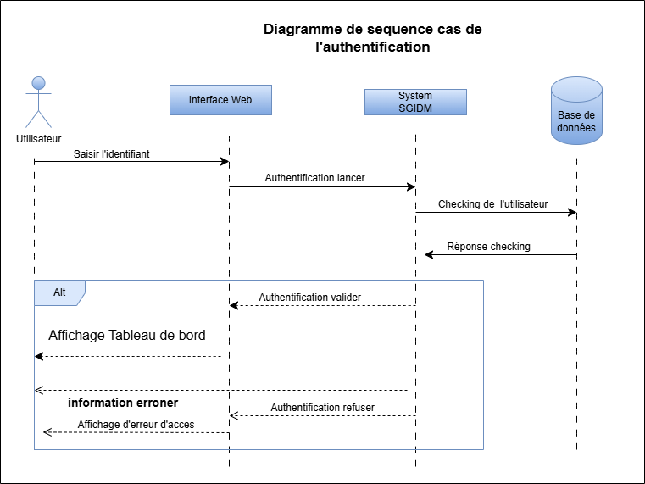
Figure 2 : Diagramme de séquence du cas de l’authentification

- Cas de consultation de dossier :Ce processus de consultation est le flux le plus fréquent pour le personnel médical garantissant un accès rapide et structurée aux antécédents des patients. Le système sollicite la base de données pour un changement complet du dossier suite a une recherche par identifiant montrant une interaction venu du médecin representer dans la figure 3 ci-dessous

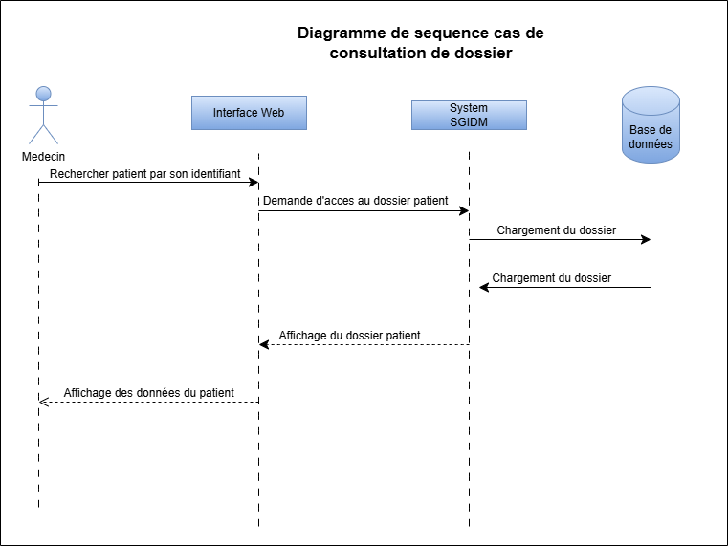
Figure 3 : Diagramme de séquence du cas de consultation de dossier

- Cas d’enregistrement de dossier de consultation :Il représente la mise a jour des données clinique rapporte lors d’une consultation en assurant la persistance et l’intégrité des nouvelles informations saisies. Apres validation de l’envoie vers la base de données ,suite a la transmissions de données saisie par le médecin lors de la consultation, le système confirme le succès de l’enregistrement ce qui garantit chaque nouvel acte médicale correctement historiées. Ce cas est illustre dans la figure 4 ci-dessous

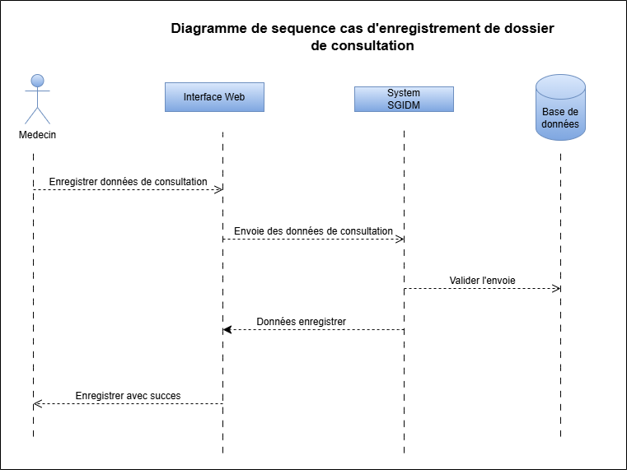
Figure 4 : Diagramme de séquence du cas d’enregistrement de dossier de consultation
- Diagramme de classe (Architecture logicielle) :Il définit dans la figure 5 ci-dessous la structure interne des données et les méthodes associées a chaque objet, il est utilise pour illustrer l’architecture orientée objet. L’implémentation des fonctions métier (CRUD) et les relations de compositions entre dossier médical et composants( résultats, ordonnances ) servira de base a la création de modèles dans le Framework Laravel. L’héritage de la classe User permet de spécialiser les profils administrateur, médecin et patient en centralisant les méthodes de connexions.
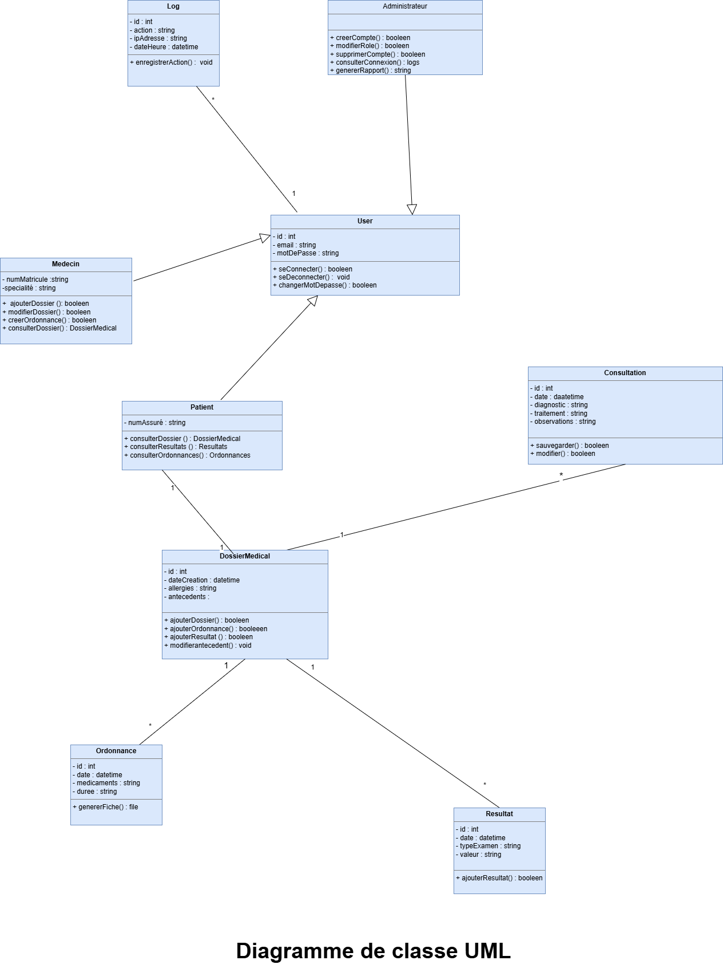
Figure 5 : Diagramme de classe UML
- Modèle conceptuel de données (MCD) pour la structure de la BDD :Ce modèle illustre dans la figure 6 ci-dessous les règles de gestion métier en entité et association.
L’entité DossierMedical est l’entité centrale du système , il est liée de manière unique (1,1) au patient. Ce modèle intègre également une gestion rigoureuse de la traçabilité a travers l’entité Log, enregistrant chaque action effectuée par un utilisateur sur un dossier spécifique. L’intégrité référentielle est assurée par les cardinalités notamment pour le cas de conservation des ordonnances, des résultat et l’historiques des consultations
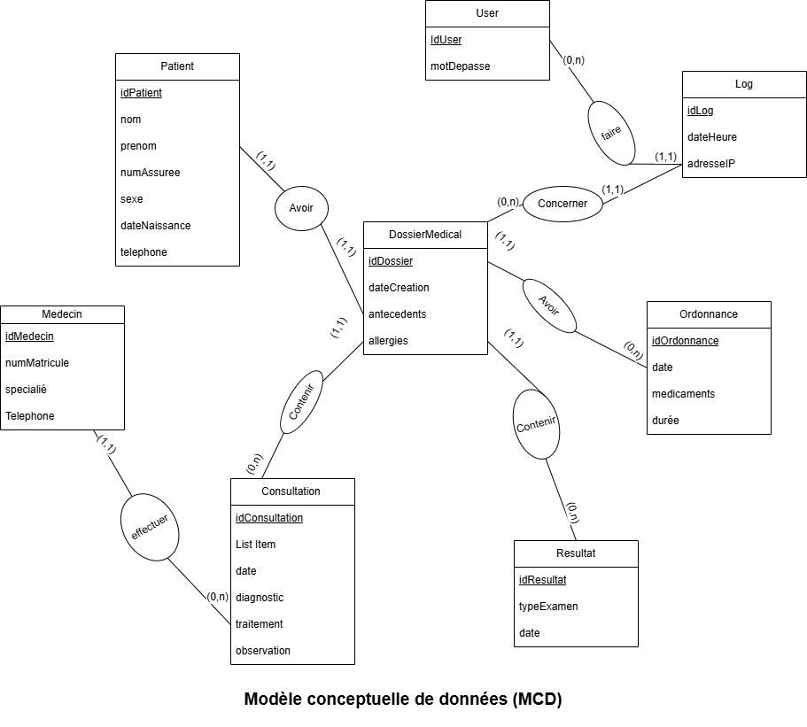
Figure 6 : Modèle conceptuelle de données MCD
- Modèle logique de données MLD
Ce modèle permet de faire une définition précise de la structure des tables a implémenter dans la base de données relationnelle du SGIDM ,assurant également la traduction des règles métier en contrainte d’intégrité physique. La traçabilité a travers la table log est le point critique de ce mld ou chaque enregistrement est lier par des clés étrangères a la table DossierMedical et log illustrer dans la figure 7 ci-dessous
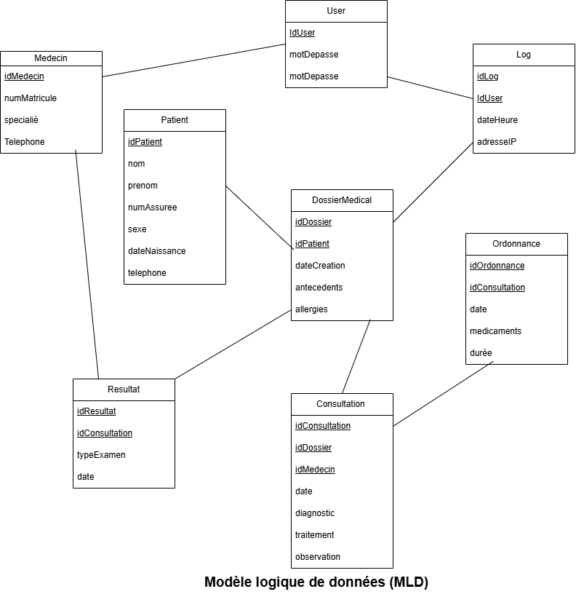
Figure 7 : Modèle logique de données
5.2. Conformité légale et éthique :
- Secret médical : Le secret médical est respecté par la limite d’accès aux données réserver aux personnels autoriser par le protocole RBAC
- Conservation des données : Les dossiers sont conserver selon la réglementation en vigueur avec une procédure d’archivage automatique
- Hébergement des donnes de sante (HDS) :Pour garantir le plus haut niveau de protection des données sensibles le déploiement est effectuer sur une infrastructure certifiée (HDS)

5.3. Stratégie de tests :
- Test unitaires : Vérification individuelle des modules métier.
- Test de charge :S’assurer de la fluidité du système avec plus de 100 utilisateurs simultanées.
- Test d’acceptation : Validation finale par un groupe test de médecins et administrateurs.
5.4.Architecture logicielle :
Pour la réalisation de ce projet avec une garantit de la séparation des taches et la simplicité de la maintenance évolutive du SGIDM le modèle vue contrôleur native au Framework laravel est choisit comme architecture logicielle divisant l’application en trois composant
- Modèle(model) :il impose le respect des contraintes définies dans le MLD, gère les interactions avec la base de données MySQL a travers l’ORM ainsi que la gestion de la logique de données
- Vue(view) : elle assure l’affichage des dossiers médicaux aux personnel de façon ergonomique. Elle schématise l’interface utilisateur(HTML/Blade).
- Contrôleur(Controller) :Il gère la réception des requêtes des utilisateurs envoie une demande des données au modèle et renvoie la vue correspondante. Il assure la communication entre le modèle et la vue.
- 5.5.Architecture de L’API :
- Le SGIDM repose sur l’API REST(Representational State Transfer) utilisant le protocole HTTPS(Hyper Text Transfer Protocol Secure) pour pouvoir assurer une communication fluide sécurisée et chiffrer entre le frontend et le backend. En suivant un standard de sécurité élevés il échange les ressources médicaux au format JSON
- Chiffrement de bout en bout : Le transport des données (diagnostics, antécédant, identifiant de connexion) chiffrées par le https pour éviter une interception par les malveillants .
- Authentification Token :Chaque requête API a un utilisateur authentifie et vérifier pare le protocole RBAC est relier a l’accès des données sensible protéger par le système jeton(type JWT ou laravel sanctum) pour renforcer la sécurité https.
- Endpoint structures :Toutes les ressources sont accessibles a partir d’une d’une url unique et sécurisée.
- Verbes http et stateless :Toutes requête est indépendant et peut être exécuter sans un jeton d’ authentification token valide. Les méthodes GET(lecture),POST(écriture),PUT(mise a jour)et DELETE(Archivage sécurisée) sont utiliser par le SGIDM.
La figure 8 ci-dessous illustre l’architecture en couche, l’alimentation automatique de la table logs garantit la traçabilité, l’utilisation du Soft delete pour les données persistantes du modèle interagissant avec le contrôleur pour le traitement de la logique métier. Validée via un middleware d’authentification(Laravel sanctum) le flux des requêtes débute par une requête client.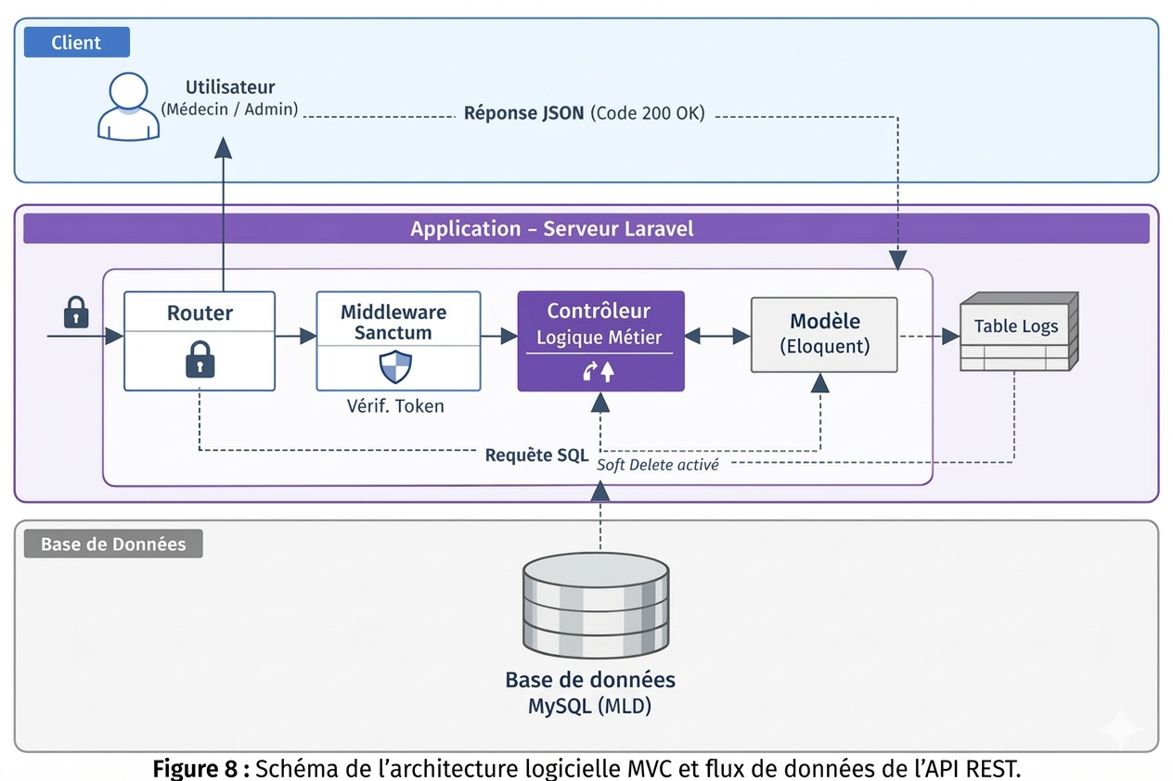

6. Livrables attendus :
- Code source : Dépôt git (GitLab) complet.
- Documentation :Plateforme fonctionnelle sur un serveur (ou conteneur Docker).
- Rapport : Analyse des performances et de la sécurité.
7. Conclusion et perspectives :
Le SGIDM ne se limite pas a un simple archivage ; il s’agit d’un outil d’aide a la décision. Les perspectives incluent l’intégration d’une intelligence artificielle pour la recommandation de traitements et une interopérabilité accrue avec les système hospitaliers externes.

